МИНИСТЕРСТВО НАУКИ И ВЫСШЕГО ОБРАЗОВАНИЯ РОССИЙСКОЙ ФЕДЕРАЦИИ ФЕДЕРАЛЬНОЕ ГОСУДАРСТВЕННОЕ АВТОНОМНОЕ ОБРАЗОВАТЕЛЬНОЕ УЧРЕЖДЕНИЕ ВЫСШЕГО ОБРАЗОВАНИЯ

«СЕВЕРО-КАВКАЗСКИЙ ФЕДЕРАЛЬНЫЙ УНИВЕРСИТЕТ» ИНСТИТУТ ЦИФРОВОГО РАЗВИТИЯ

Отчет о лабораторной работе №13

по дисциплине основы программной инженерии

Выполнил: Гробова Софья Кирилловна,

2 курс, группа ПИЖ-б-о-20-1,

Проверил: Доцент кафедры

инфокоммуникаций, Воронкин Р.А.

Ставрополь, 2021 г

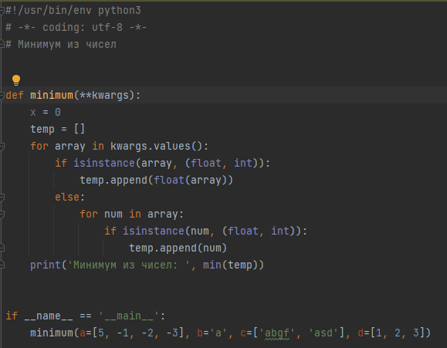

Задача, использующая \*\*kwargs

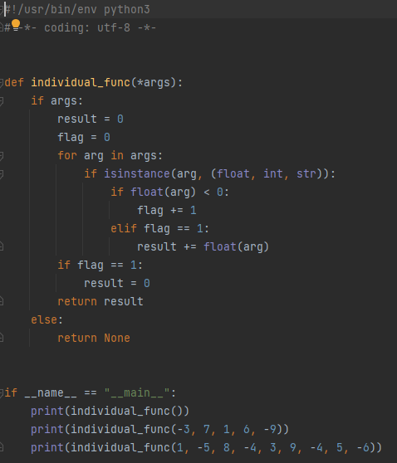

Код программы индивидуального задания, вариант 7

Контрольные вопросы:

1. Какие аргументы называются позиционными в Python?

Позиционными называются те аргументы, которые при вызове функции передаются согласно позиции указанной во время создания функции.

1. Какие аргументы называются именованными в Python?

Именованные аргументы – это аргументы, которые передаются в функцию согласно названию параметра, а не его позиции

1. Для чего используется оператор \* ?

Этот оператор позволяет «распаковывать» объекты, внутри которых хранятся некие элементы.

1. Каково назначение конструкций \*args и \*\*kwargs ?

\*args — это сокращение от «arguments» (аргументы), а \*\*kwargs — сокращение от

«keyword arguments» (именованные аргументы). Они позволяют передать в функцию при вызове любое количество аргументов.